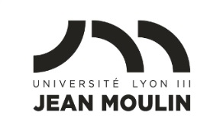

**contacts au sein de votre facultÉ/institut**

Pour toute question pédagogique (Learning agreement, choix de cours, conversion de notes, etc.):

* iaelyon School of Management: Geneviève Tabaret |[genevieve.tabaret@univ-lyon3.fr](mailto:genevieve.tabaret@univ-lyon3.fr)
* Faculté de droit : votre tuteur académique selon la zone géographique & Gabriela Condis

[idc@univ-lyon3.fr](mailto:idc@univ-lyon3.fr)

* Faculté des Lettres et Civilisations : Virginie Chasles |[virginie.chasles@univ-lyon3.fr](mailto:virginie.chasles@univ-lyon3.fr) & le service de scolarité de votre diplôme
* InfoCom : [infocom@univ-lyon3.fr](mailto:infocom@univ-lyon3.fr) & copie à votre Responsable de Master
* Faculté de Philosophie : Jean-Baptiste Joinet | [jean-baptiste.joinet@univ-lyon3.fr](mailto:jean-baptiste.joinet@univ-lyon3.fr) & le service de scolarité de votre diplôme
* Faculté des Langues : Jacqueline Pancini | [jacqueline.pancini@univ-lyon3.fr](mailto:jacqueline.pancini@univ-lyon3.fr) & votre tuteur académique selon la zone géographique (et selon les universités pour la zone Europe du Nord, Iles Britanniques, Irlande
* IUT : Michèle Guetat |[michele.guetat@univ-lyon3.fr](mailto:michele.guetat@univ-lyon3.fr)